


Laboratorio de Ingeniería de Materiales

Grupo: 8

Profesora: Ing. Alejandra Garza Vazquez

Alumno: Celaya González David Alejandro

Semestre: 2021-1

Practica: 2 “Metalografía de los materiales (Preparación metalografica)”

Fecha entrega : 12/10/2020 Calificación:

Objetivos:

- El alumno conocerá las instalaciones, equipo e instrumental de las diferentes áreas del Laboratorio de Ingeniería de Materiales(LIM), así como el reglamento correspondiente.

- El alumno podrá identificarel equipo de protección personal a utilizar en el laboratorio y la importanciadel uso permanentede éste.

- El alumno será capaz deidentificar los posibles riesgos dentro del laboratorio, así como lasmedidas de prevencióny las acciones a seguir en situaciones de emergencia.

Actividad:

1.Describirlos elementos básicos de seguridad personal y su importancia.

- Vestimenta: El uso de una bata de algo o lana nos ayudará a proteger la piel de la parte toráxica y de los brazos en caso de derrame de sutancias quiímicas toxicas o ante alún caso de reacción inflamable.

- Protección en los ojos: El uso de lentes nos mantendra protegidos nuestros ojos, ante cualquier residuo que pueda ser despedido por algún material, o mal manejo de alǵún dispositivo o aparato en función. Ademas de la protección ante exposiciones de gases toxicos nocivo, e irritantes para los ojos.

- Guantes: Existen guantes de seguridad e diferentes materiales cada uno de ellos con diferente proposito dependiendo del riesgo que se pretenda proteger. Estos los usaremos unicamente para el manejo, preparación y deposición de sustancias químicas.

- Equipo de protección térmica: Los tratamientos térmicos requierán el uso de protección térmica como cartea facial, guantes de alta temperatura y petos de carnaza.

- Protectores de vías respiratorias: Estos son aquellos que tratan de impedir que el contaminate penetre en el organismo a través de las vías aerobias , y que representan un riesgo a la salud meediante su respiración.

2.En un esquema de las instalaciones del laboratorio, determine la ruta de evacuación, los puntos de reunión y la localización de los extintores.

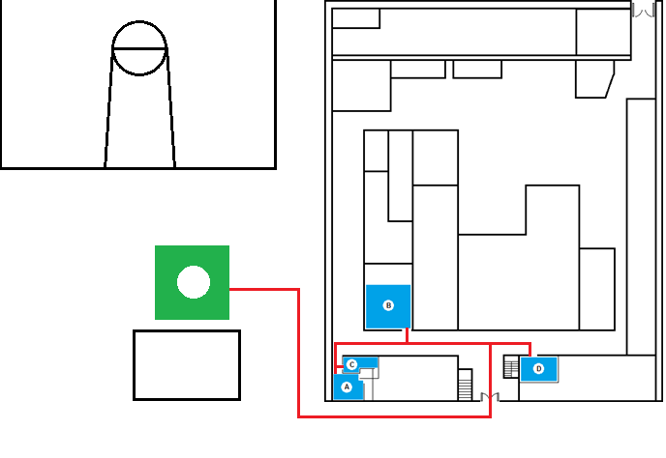

3.¿Cuántos y de que tipo son los extintores disponibles en los laboratorios?
Existen cuatro extintores distribuidos de la siguiente manera:

- Metalografía 1: Un extintor.
- Metalografía 2: Un extintor.
- Pruebas mecánicas: Un extintor.
- Caracterización: Un extintor.

4.¿Qué información proporcionan los ejemplos de identificación que se muestran en la siguiente página? Y ¿Qué sistema utilizan?

Muestran el diamante del fuego, utilizando para comunicar los peligros de los materiales peligrosos.
Utilian el sitema HMIS lll que sirve para etiquetar de forma sencilla y comprensible productos quimicos, esto es similar, pero no igual, que el rombo de seguridad de la NFPA. Este esta diseñado para el manejo de los materiales en situaciones normales.

5.Con base enlas HDS dibuje el código de identificación de las siguientes sustancias: Ácido Nítrico, Alcohol etílico, Acetona y Agua destilada.
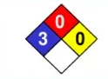
Ácido Nítrico:
- Nivel de riesgo: Mortal
- Inflamabilidad: No se inflama
- Reactividad: Estable

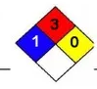
Alcohol etílico:
- Nivel de riesgo: Poco peligroso
- Inflamabilidad: Debajo de 37 °C
- Reactividad: Estable

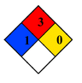
Acetona:
- Nivel de riesgo: Poco riesgo
- Inflamabilidad: Debajo de 37 °C
- Reactividad: Estable

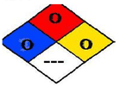
Agua destilada:
- Nivel de riesgo: Sin riego.
- Inflamabilidad: No se inflama
- Reactividad: Estable

6.En el hipotético caso de derrame de acido clorhídrico con contacto directo en lasmanos, ¿Cuáles son las acciones a seguir?

Si ha contaminado la ropa, quitarla inmediatamente y lavalar la piel con abundante agua. Lavar inmediatamente la zona afectada con agua en abundancia por lo menos 20 minutos.

Conclusiones:

Gracias a esta práctica reforzamos los conocimientos acerca de las medidas de seguridad dentro del laboratorio, la vestimenta adecuada y las zonas de seguridad. Es importante conocer cada uno de los laboratoríos para tener encuenta los distintos riesgos y el manejo de una situcación de emergencia.
En conclusion ahora somos capaces de manejar un situación de emergencia, clasificar reactivos de acuerdo a la norma HDS asi como vestir corerectamente durante el laboratorío de ingeniería de materiales.

Bibliografía:

- Desconocido. (Desconocido). GUÍA DE ACCIONES DE EMERGENCIA ÁCIDO CLORHÍDRICO. 10/11/2020, de Facultad de Quimica, UNAM Sitio web: https://quimica.unam.mx/wp-content/uploads/2017/05/HDS-Acido-clorhidrico-NOM-018-2015-MARY-MEAG-Guia-de-acciones.pdf
- Desconocido. (2010). Prodfuctos quimicos mardupol. 11/10/2020, de Mardulop Sitio web: https://imgv2-1-f.scribdassets.com/img/document/348643052/original/4271d8e73e/1585597451?v=1

